RDE. IES Haría
UT7. Actividad 8

Práctica
Clientes de correo en Linux

Clientes de correo. Introducción.

Los clientes de correo son programas que nos permiten gestionar desde nuestro equipo cuentas de correo eléctronico. Con ellos podremos tanto redactar y enviar correos como consultar los buzones de correo de nuestras cuentas en los servidores en los que esté alojados.

Práctica

La práctica consistirá en configurar nuestra cuenta de correo de gmail en diferentes programas clientes de correo y realizar las diferentes tareas de gestión de correo.

Para poder acceder al correo de gmail de forma remota primero hemos de habilitar dicha funcionalidad en las opciones de la cuenta de gmail. Para ello accederemos a nuestra cuenta vía web, hacemos clic en la parte superior derecha para desplegar el menú de herramientas y seleccionamos la opción Configuración.

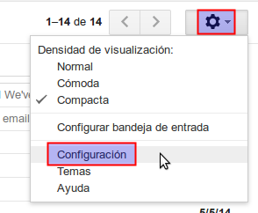
Accedemos a la pestaña Reenvio de correo POP/IMAP y nos aseguramos de que IMAP está habilitado.
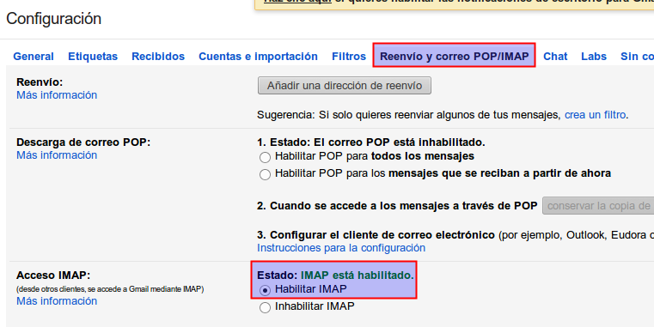
Configuración de clientes
1. Geary

Geary es un cliente de correo que sólo permite utilizar cuentas de correo de gmail.

Lo instalamos ejecutando:

$ sudo apt-get install geary

La primera vez que lo ejecutemos se abrirá un asistente en el que se nos solicitarán los datos de nuestra cuenta de correo en gmail (nombre de la cuenta y contraseña) los introducimos y ya podremos gestionar la cuenta desde el programa.

Redacta un correo con las siguientes características:
- Irá dirigido a la dirección ivan@iesharia.org,
- Envía en copia el correo a la dirección registrosicg@gmail.com y a ti mismo
- Envía en copia oculta el correo a un compañero.
- Como asunto pondrás tu nombre y a continuación “enviando correo con Geary”.
- En el cuerpo del correo pon el texto que quieras

Haz una captura de pantalla en la que se muestre la ventana de redacción con todos los datos rellenos, guarda la captura y adjunta la imagen al correo.

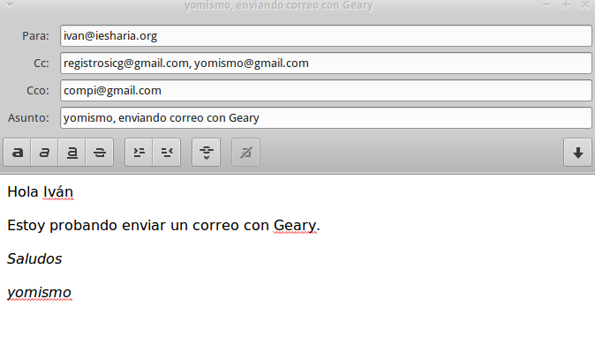
Finalmente envía el correo.

2. Thunderbird

Lo instalamos ejecutando:

$ sudo apt-get install thunderbird thunderbird-locale-es

La primeta vez que lo ejecutemos nos saldrá un asistente para configurara la cuenta de correo. Al introducir que la dirección de correo es de gmail automáticamente configurará los servidores de correo entrante y saliente.

Realiza las mismas acciones que en la práctica de Geary.

3. mutt

Mutt es un cliente de correo que se ejecuta desde el terminal, pero que nos permite realizar las mismas acciones que un cliente de correo gráfico.

Antes de instalarlo tendremos que iniciar sesión en nuestra cuenta de correo de gmail vía web y a continuación acceder al siguiente enlace para habilitar el acceso de aplicaciones menos seguras a la cuenta de correo

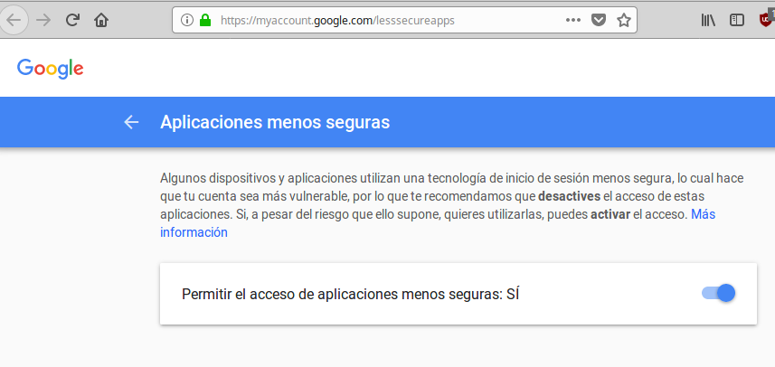

Para instalarlo ejecutamos:

$ sudo apt-get install openssl libsasl2-modules mutt

Una vez instalado, configuramos el programa y nuestra cuenta de correo en gmail creando en la carpeta del usuario el fichero oculto .muttrc:

$ nano ~/.muttrc

Pegamos en el mismo el siguiente texto (sustituyendo los datos de la cuenta por los nuestros):

# basic .muttrc for use with Gmail

# Change the following six lines to match your Gmail account details
set imap_user = "usuario@gmail.com"
set imap_pass = "tucontraseña"
set smtp_url = "smtp://usuario@smtp.gmail.com:587/"
set smtp_pass = "tucontraseña"
set from = "usuario@gmail.com"
set realname = "Tu nombre"
#
# # Change the following line to a different editor you prefer.
set editor="nano -t +8"
# Basic config
set folder = "imaps://imap.gmail.com:993"
set spoolfile = "+INBOX"
set imap_check_subscribed=yes
set hostname = gmail.com
set mail_check = 120
set timeout = 300
set imap_keepalive = 300
set postponed = "+[GMail]/Drafts"
set header_cache=~/.mutt/cache/headers
set message_cachedir=~/.mutt/cache/bodies
set certificate_file=~/.mutt/certificates
set move = no
set include
set sort = 'threads'
set sort_aux = 'reverse-last-date-received'
set auto_tag = yes
set pager_index_lines = 10
ignore "Authentication-Results:"
ignore "DomainKey-Signature:"
ignore "DKIM-Signature:"
hdr_order Date From To Cc
alternative_order text/plain text/html *
auto_view text/html
bind editor <Tab> complete-query
bind editor ^T complete
bind editor <space> noop
# # Gmail-style keyboard shortcuts
macro index,pager am "<enter-command>unset trash\n <delete-message>" "Gmail archive message" # different from Gmail, but wanted to keep "y" to show folders.
macro index,pager d "<enter-command>set trash=\"imaps://imap.googlemail.com/[GMail]/Bin\"\n <delete-message>" "Gmail delete message"
macro index,pager gi "<change-folder>=INBOX<enter>" "Go to inbox"
macro index,pager ga "<change-folder>=[Gmail]/All Mail<enter>" "Go to all mail"
macro index,pager gs "<change-folder>=[Gmail]/Starred<enter>" "Go to starred messages"
macro index,pager gd "<change-folder>=[Gmail]/Drafts<enter>" "Go to drafts"
macro index,pager gl "<change-folder>?" "Go to 'Label'" # will take you to a list of all your Labels (similar to viewing folders).

Restringimos el acceso al fichero para que sólo nostros podamos acceder al mismo:

$ chmod 600 ~/.muttrc

Realiza las mismas acciones que hiciste con Geary y Thunderbird utilizando mutt.

